**Pravidla soutěže ve vaření gulášů při akci**

**NAŠÍ KLUBOVNOU JE PŘÍRODA**

**27.9.2025**

**1. Přihlášení a registrace**

* Každý tým se musí předem zaregistrovat u organizátora odesláním přihlášky viz. níže na email [info@oms-beroun.cz](mailto:info@oms-beroun.cz)
* Počet členů v týmu max 5.
* Startovné se neplatí.
* Příjezd na místo do 8:00 v 9:00 losování stanoviště a následná příprava výzdoba apod.
* Parkování vozidel **max 2 auta na tým** je zajištěno v blízkosti areálu

**2. Suroviny a vybavení**

* Základní suroviny si každý tým zajišťuje **sám**
* Doporučené množství masa minmálně **5 kg**.
* Pouze **guláš** je předmětem hodnocení (žádné přílohy).
* Vařit se smí pouze ze zvěřiny vlastní produkce. (**drůbež, tofu nebo vegetariánské verze** nejsou povoleny.
* Použití chemických dochucovadel nebo hotových gulášových koření **není povoleno**.
* Každý tým si přiveze:
  + kotlík nebo hrnec – *pořadatel má k dispozici 13l kotlík s poklicí*
  + vařič nebo ohniště lze si domluvit s pořadatelem
  + vlastní nádobí a kuchyňské potřeby
  + suroviny na guláš maso a cibule smí být nakrájené z 50% (*aby návštěvníci viděli i zručnost kuchařů)*
* misky k podávání a lžíce si zajistí soutěžící.
* Dřevo na otop nebo bombu k vařiči musí mít týmy vlastní.

**3. Pravidla vaření**

* Časový limit: **4 hodiny** od startu vaření.
* Vaření začíná v **11:00**, guláš musí být připraven k hodnocení nejpozději v **15:30**.
* Každý tým odevzdá **1 porci** k hodnocení porotě. Porce bude rozdělena na 5 vzorků.
* Guláš bude hodnocen **anonymně**, označen pouze číslem týmu.

**4. Hodnocení**

* Porotu tvoří **5 nezávislých členů**.
* Hodnotí se:
  + Chuť (max. 10 bodů)
  + Vzhled a konzistence (max. 5 bodů)
  + Originalita a vůně (max. 5 bodů)
* Maximální počet bodů: **20 bodů**
* V případě rovnosti bodů rozhoduje chuť.

**5. Ocenění a vyhlášení**

* Vyhlášení výsledků proběhne v **16:00 na podiu**.
* První obdrží putovní cenu další dva týmy v pořadí obdrží věcné ceny a všichni účastníci cenu útěch.
* **Cena diváků** – veřejnost hlasuje hlasovacím lístkem, které jsou následně slosovatelné.

**6. Další podmínky**

* Pořadatel nenese odpovědnost za úrazy nebo škody vzniklé během soutěže.
* Týmy jsou povinny udržovat pořádek na svém místě.
* Alkohol během soutěže je **povolen v míře přiměřené** (neohrožující průběh akce).
* Děti a zvířata na místě vaření jen pod dohledem dospělých.

--------------------------------------------------------------------------------------------------------------------------------------

Místo soutěže: GPS _**49.8109906N, 13.8375797E**

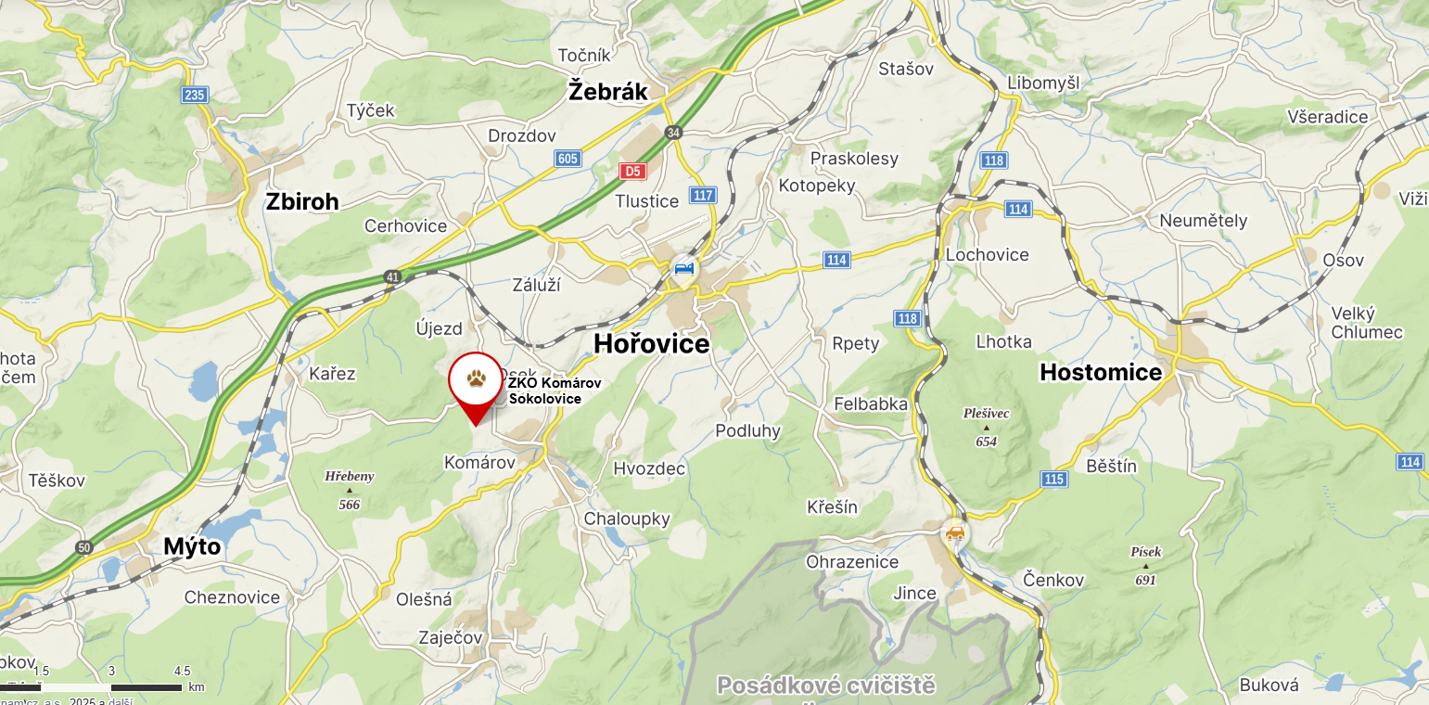

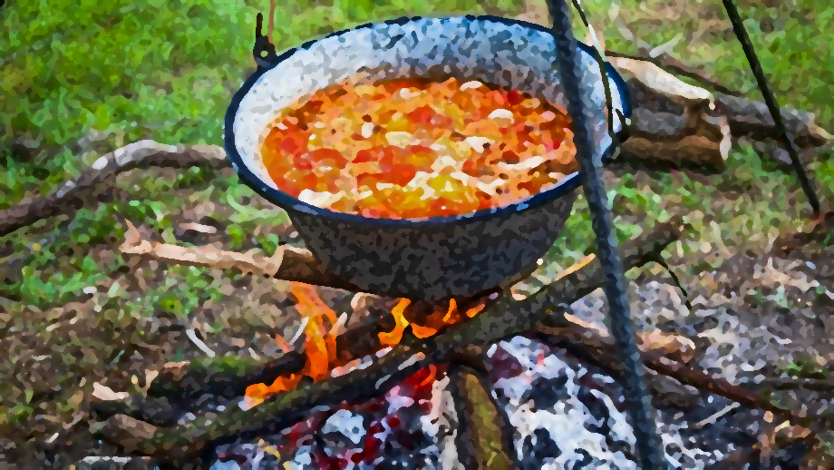

**NAŠÍ KLUBOVNOU JE PŘÍRODA**

**Registrace do soutěže ve vaření gulášů**

**Jméno kapitána:………………………………kontakt:……..……………………............**

**Jméno teamu nebo spolku:……………………………………………………….**

**Počet členů týmu:……………………**

**Vybavení teamu**

|  |  |  |
| --- | --- | --- |
|  | **máme vlastní** | **požadujeme o pořadatele** |
| **kotlík** |  |  |
| **topeniště** |  |  |
| **hrnec** |  |  |
| **vařič** |  |  |
| **stan/stánek** |  |  |

**Pro případné dotazy směřujte na tel.: 702 036 048**